DETEKSI SINYAL ECG NORMAL DAN ABNORMAL MENGGUNAKAN JARINGAN SARAF KONVOLUSIONAL 1D PADA DATASET MIT-BIH YANG TELAH DIMODIFIKASI

SKRIPSI

Disusun oleh:

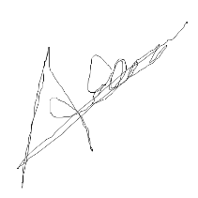 | 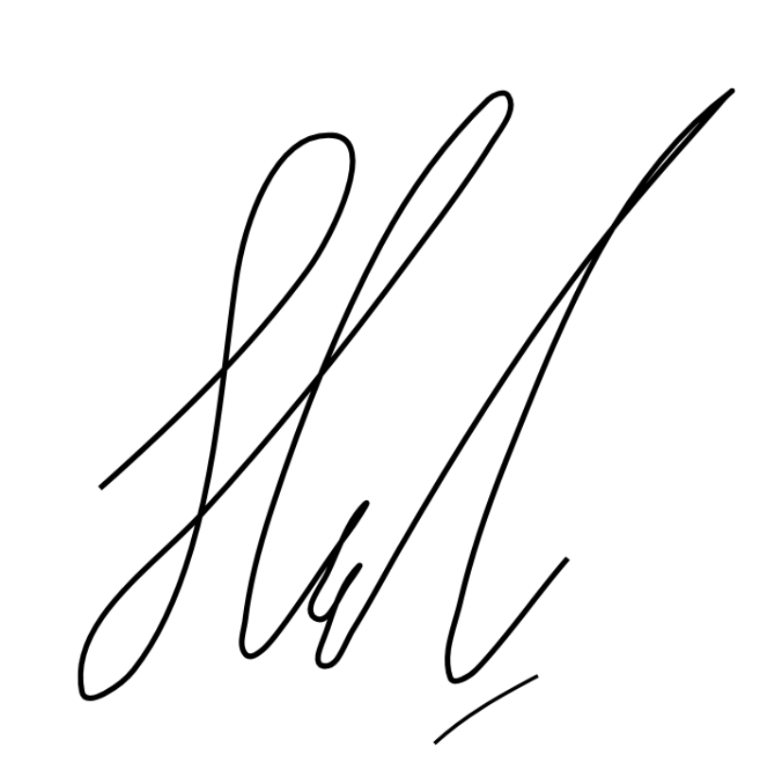
Abdiel Ivan Rivandi | Petra Michael
2602164282 | 2602075812

Disetujui oleh:
Pembimbing dan Head of Study Program

<<tanda tangan>>

Dr. Dani Suandi, S.Si., M.Si.
D6532

<<tanda tangan>>

Dr.Dany Eka Saputra, S.T., M.T.
Head of Computer Science Study Program

Universitas Bina Nusantara BANDUNG
2026

